Na temelju Ugovora o dodjeli bespovratnih sredstava za projekt ,,Podrška za kvalitetniji život'', Kodni broj SF.3.4.11.04.0009, koje se financira sredstvima Europske unije iz Europskog socijalnog fonta plus, u Okviru Programa Učinkoviti ljudski potencijali 2021. – 2027., Poziva ,,Širenje mreže socijalnih usluga u zajednici'', Udruga osoba s invaliditetom TOMS objavljuje:

Javni poziv
za iskaz interesa za uključivanje korisnika u projekt


Kodni broj projekta SF.3.4.11.04.0009

Udruga osoba s invaliditetom TOMS, u parnerstvu s Gradom Trogirom provodi projekt ,,Podrška za kvalitetniji život'' koji je usmjeren na razvoj i širenje socijalnih usluga u zajednici s ciljem unapređenja kvalitete života osoba treće životne dobi, poticanja aktivnog starenja, podršku samostalnosti, jačanja socijalne uključenosti, druženja, podrške i kvalitetnijeg provođenja slobodnog vremena.
TKO SE MOŽE PRIJAVITI
Pozivamo osobe s navršenih 65 godina života i starije te osobe s invaliditetom da se uključe u projekt, sukladno uvjetima Poziva ,,Širenje mreže socijalnih usluga u zajednici'' za ciljnu skupinu starijih osoba.
Projekt je namijenjen starijim osobama i osobama s invaliditetom s područja Trogira.
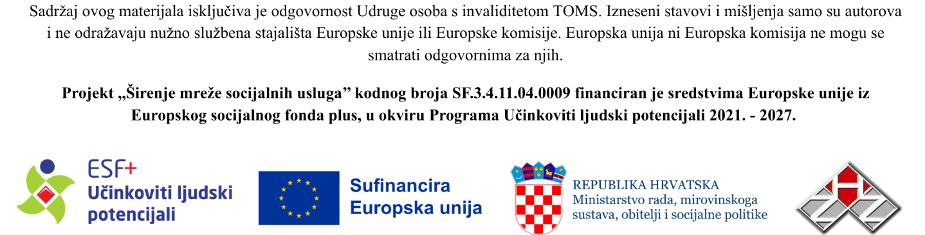

AKTIVNOSTI U SKLOPU PROJEKTA
U okviru projekta korisnici se mogu uključiti u besplatne aktivnosti i zatražiti besplatne usluge kao što su:

- Dnevni boravak i aktivno provođenje vremena
Podrazumijeva organizirane radionice, druženja, predavanja, edukativne i kreativne aktivnosti s ciljem poticanja socijalnog uključivanja i kvalitetnog provođenja slobodnog vremena.
- Organizirani prijevoz
Usluga prijevoza namijenjena je za dolazak i odlazak korisnika iz dnevnog boravka, ali i za korisnike kojima je po potrebi prijevoz dostupan za obavljanje svakodnevnih aktivnosti. Prijevoz će biti organiziran u skladu s raspoloživim kapacitetima, planom provedbe projekta i individualnim potrebama korisnika.
- Savjetodavna podrška i podrška pri ostvarivanju prava
Informiranje i podrška korisnicima pri ostvarivanju prava iz sustava socijalne skrbi, zdravstva, mirovinskog sustava i drugih područja važnih za svakodnevni život starijih osoba. Aktivnosti će se strukturirati tako da primarna aktivost bude radionica grupnog savjetovanja, a individualna podrška slijedi prema potrebi korisnika.
- Psihosocijalna podrška
Usluga uključuje procjenu potreba korisnika, provođenje inicijalnih upitnika, razgovora i procjena, izradu individualnih planova podrške, savjetodavni rad s korisnicima, radionice socijalnih i emocionalnih vještina i savjetovanje obitelji.
- Usluga kućne njege
Skrb o nepokretnim starijim osobama u njihovim kućama kao dio mobilnog tima.

- Usluga korektivne i medicinske gimnastike i fizikalne terapije
Grupne aktivnosti planirane su dva puta tjedno, uz uslugu fizioterapeuta koji će, osim toga, biti angažiran na pružanju individualne podrške za korisnike u dnevnom boravku i za korisnike u njihovim domovima. Cilj je poboljšanje pokretiljivosti starijih osoba kroz prilagođene tjelesne aktivnosti, vježbe stabilnosti, kooridnacije i istezanja uz stručno vodstvo.

DOKUMENTACIJA POTREBNA ZA UKLJUČIVANJE U PROJEKT i NAČIN PODNOŠENJA PRIJAVE
Za prijavu za sudjelovanje u projektu potrebno je dostaviti:
- Ispunjen prijavni obrazac.
- Presliku osobne iskaznice ili drugog odgovarajućeg dokumenta iz kojeg je moguće utvrditi identitet, dob i prebivalište/boravište osobe.
- Izjavu/suglasnost za sudjelovanje u projektu i obradu dostupnih podataka.

*Prijavni obrazac i potrebna dokumentacija dostupni su u uredu Udruge TOMS u Ribarskoj 3 u Trogiru kao i na službenoj stranici https://toms.hr .
* Prijavu možete podnijeti:
1. Osobno u našem uredu u Ribarskoj 3 u Trogiru,
2. Poštom na adresu Udruga osoba s invaliditetom TOMS, Ribarska 3, 21220 Trogir, s naznakom ,,Prijava za sudjelovanje u projektu Podrška za kvalitetniji život''
3. putem elektroničke pošte: podrskazakvalitetnijizivot@gmail.com
Ovaj javni poziv otvoren je i za vrijeme provedbe projekta, točnije do popunjavanja raspoloživih kapaciteta za pojedine aktivnosti.

NAČIN ODABIRA KORISNIKA
Nakon zaprimanja Prijave Udruga TOMS provjerit će ispunjavanje uvjeta za uključivanje u projekt na temelju dostavljene dokumentacije.
Prijave se zaprimaju i razmatraju prema redoslijedu zaprimanja, uz provjeru ispunjavanja uvjeta za uključivanje u projekt i dostavljene dokumentacije, stoga je kriterij odabira korisnika redoslijed zaprimanja prijava.
O zaprimljenim prijavama vodi se evidencija.

PRIKUPLJANJE I OBRADA OSOBNIH PODATAKA
Osobni podatci prikupljeni na temelju ovog Javnog poziva prikupljaju se i obrađuju u svrhu provedbe Javnog poziva, obrade iskaza interesa, uključivanja korisnika u projektne aktivnosti, provedbe projekta, izvještavanja, kontrole i revizije, u skladu s propisima koji uređuju zaštitu osobnih podataka.

PODACI O PROJEKTU
Naziv projekta | Podrška za kvalitetniji život
Kodni broj projekta | SF.3.4.11.04.0009
Program | Učinkoviti ljudski potencijali 2021. – 2027.
Poziv | Širenje mreže socijalnih usluga
Nositelj projekta | Udruga osoba s invaliditetom TOMS
Patner | Grad Trogir
Ukupna vrijednost projekta | 295.180,37 eur
Iznos bespovratnih sredstava | 295.180,37 eur / 100 %
Razdoblje provedbe | 2026. – 2028.

